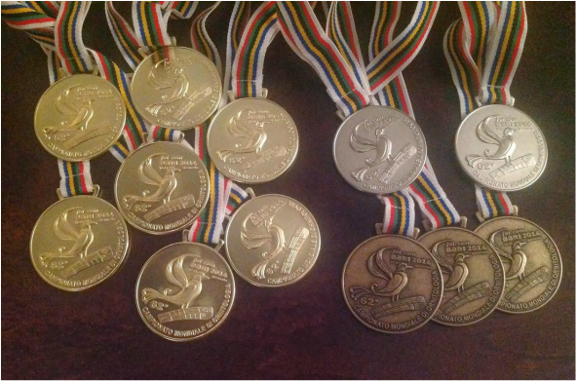

Onze leden hebben zeer mooie uitslagen behaald de grote tentoonstellingen:

- het wereldkampioenschap te Santa Maria Da Feire (Portugal) in januari 2025.
Gilbert Mariën
3x Goud
Glenn Anné
2x Goud
1x Brons
Stijn Van Dijck
5x Goud
2x Zilver
2x Brons

- het nationaal NOFON kampioenschap (KBOF)

Clement De Decker
3 x Goud
1 X Zilver
2 X Brons

Eddy Van Dijck
7 x Goud
5 x Zilver
2 X Brons

Glenn Anné
6 X Goud
4 x Zilver
4 x Brons

Gilbert Mariën
7 X goud
4 x Zilver
2 x Brons

